## Tarea 3: Manejo de ramas y resolución de conflictos

**YECID RUBEN CALDERON TAPIA**

1. Clona un repositorio de GitHub (puede ser uno creado en actividades anteriores).
2. Crea una nueva rama llamada rama-experimental y realiza cambios simples (agrega o modifica un archivo .txt).

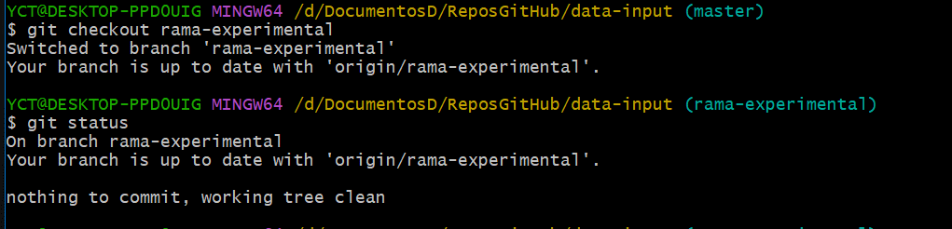

1. Haz commit y push de los cambios a GitHub

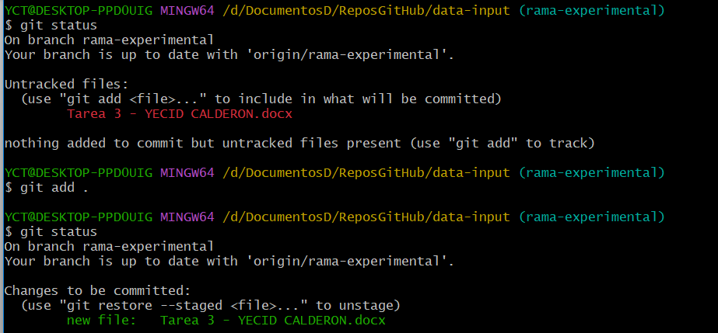

1. Cambia a la rama main y haz un cambio que entre en conflicto con el anterior.
2. Intenta hacer merge de rama-experimental en main
3. Resuelve manualmente el conflicto, guarda el archivo corregido y termina el merge:
4. Documenta el proceso con **capturas de pantalla** de:
   * La creación de la rama
   * Los commits
   * El conflicto y su resolución